**MODELO DE CASOS DE USO**

**Quito, 02/05/2024**

**HISTORIAL DE CAMBIOS**

| **Rev.** | **Fecha** | **Descripción de la Revisión** |
| --- | --- | --- |
| 1.0 | 25/07/2018 | Elaboración del Documento. |
|  |  |  |
|  |  |  |

**TABLA DE CONTENIDO**

DIAGRAMA DE CASOS DE USO 3

CASOS DE USO PRIMARIOS DE ALTO N IVEL 3

**Caso de Uso 1** 3

**Caso de Uso 2** 3

**Caso de Uso 3** 3

**Caso de Uso n** 3

# DIAGRAMA DE CASOS DE USO

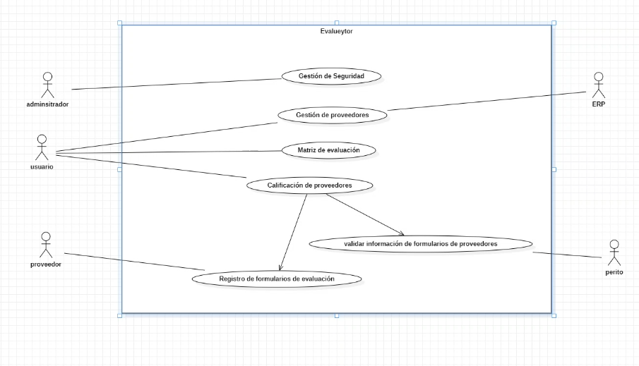

# CASOS DE USO PRIMARIOS DE ALTO N IVEL

|  |  |
| --- | --- |
| **Caso de Uso 1** | Seguridad |
| **Actores** | Administrador |
| **Tipo** | Primario |
| **Descripción** | Se encarga de controlar toda la seguridad del proyecto, como por ejemplo el login |

|  |  |
| --- | --- |
| **Caso de Uso 2** | Calificación de proveedores |
| **Actores** | Usuario |
| **Tipo** | Primario |
| **Descripción** | Se encarga de evaluar a los proveedores según su desempeño |

|  |  |
| --- | --- |
| **Caso de Uso 3** | Matriz evaluación |
| **Actores** | Usuario |
| **Tipo** | Primario |
| **Descripción** | Matriz donde se llenara la evaluación a proveedores |

|  |  |
| --- | --- |
| **Caso de Uso 4** | Gestión de proveedores |
| **Actores** | Usuario, ERP |
| **Tipo** | Primario |
| **Descripción** | Se revisará a que proveedores se les hará la evaluación, esto en base a la base de datos que se tenga |

|  |  |
| --- | --- |
| **Caso de Uso 5** | Registro de formularios de evaluación |
| **Actores** | Proveedores |
| **Tipo** | Primario |
| **Descripción** | Los proveedores irán llenando la información de los formularios para generar su evaluación. |

|  |  |
| --- | --- |
| **Caso de Uso 6** | Validar información de formularios |
| **Actores** | Usuarios, perito |
| **Tipo** | Primario |
| **Descripción** | Se validará que toda la información de los formularios que llenaron los proveedores este en orden y correcta. |